备赛没日总结
- 计算机硬件——CPU
计算机硬件有，CPU，内存硬盘，显卡，声卡，网卡，主板，机箱电源，键盘，鼠标，显示器等……
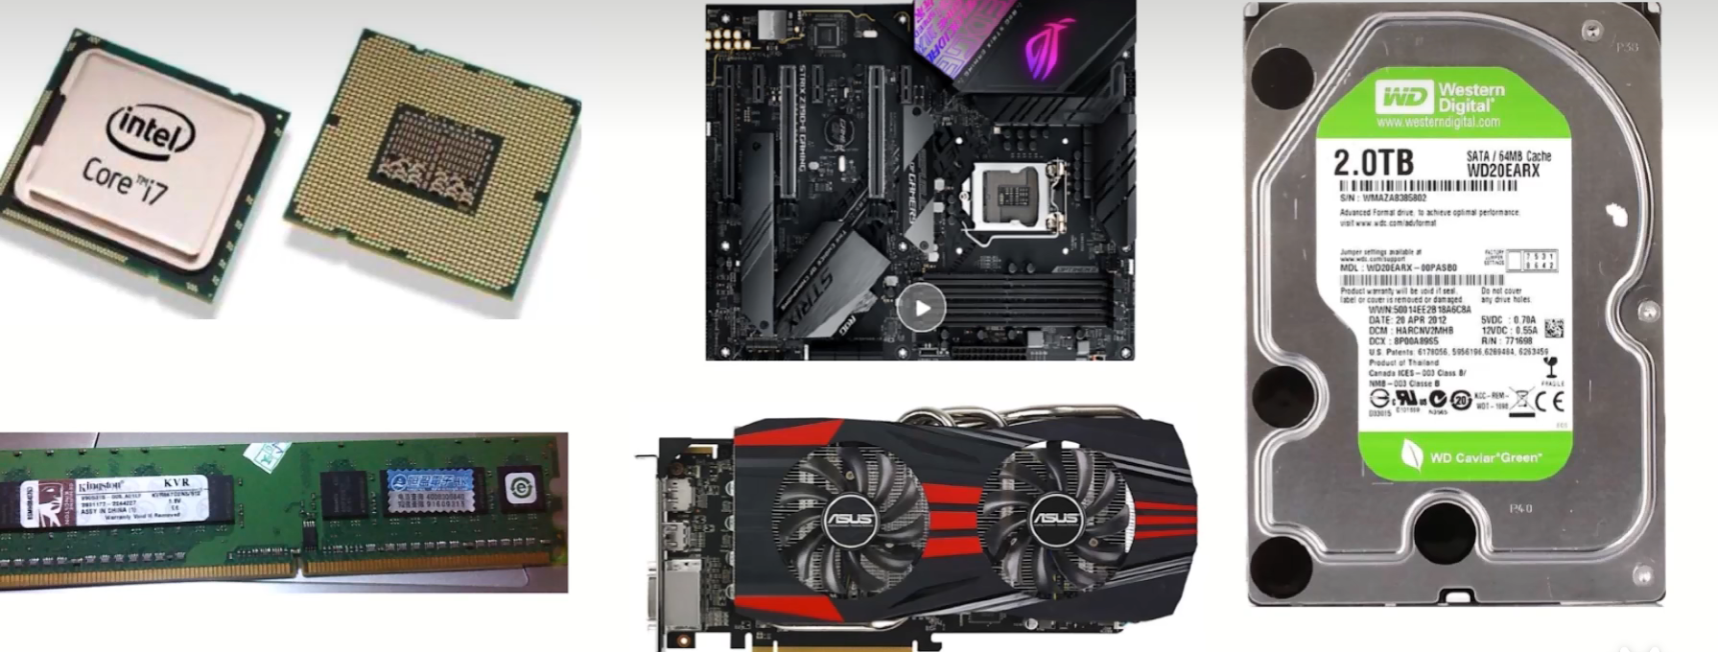
- CPU是计算机中最最最重要的一部分。
计算机的核心部件，负责程序控制和运算，是计算机组成的最重要的一部分，决定计算机运算速度的快慢。个人电脑CPU前最著名的有：intel和AMD年大家，一般工作机器用Inetl的多一些。
- CPU分类
按厂商：intel AMD
按接口：LGA PGA
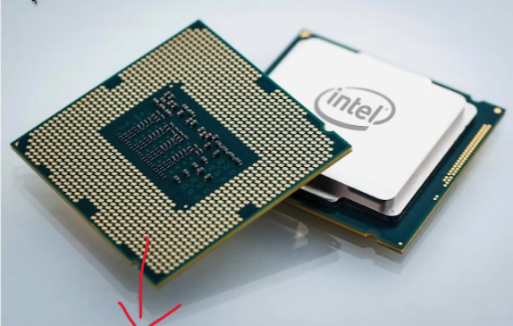
LGA触点式：新式接口类型现在intel的CPU基本上都使用该接口。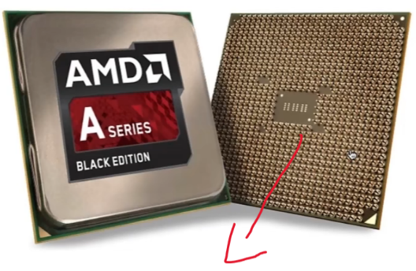
PGA针式：老的接口类型，AMD一直都在使用这种接口。（上面含有939个针）
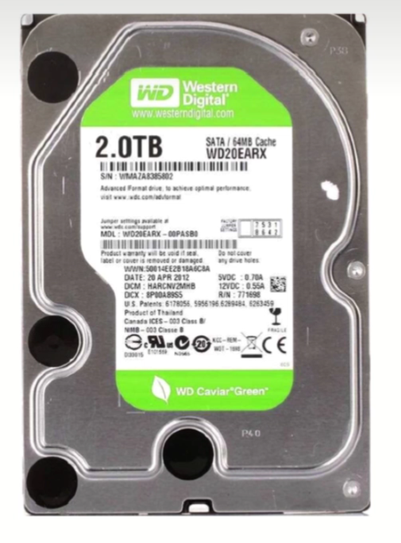
- 计算机硬件——硬盘

负责存储数据
永久存储
低速设备
分类
固态硬盘
机械硬盘

硬盘在电脑中非常重要，没有硬盘的话资料都存哪？所以买硬盘就要买大硬盘，这样的话就方便存数据。
如上图硬盘总共有2.0TB的内存，运算单位从小到大Bit，B，KB，MB，GB，TB , PB
8 Bit=1B
1024 B=1 KB 1024 KB=1 GB 1024 GB=1 TB 1024 TB= 1 PB
硬盘介绍
硬盘现在是计算机中最重要的存储设备，负责数据储存。目前常用的硬盘分为机械硬盘和固态硬盘两种。
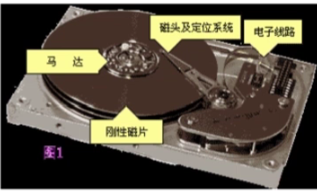
机械硬盘
机械硬盘的部件组成是由，磁盘片，磁头，马达，电路板等部件组成，分为2.5和3.5英寸两种，转速为5400转/分，7200转/分，10000转/分，150000转/分，笔记本采用的是2.5英寸的，台式是3.5英寸的。

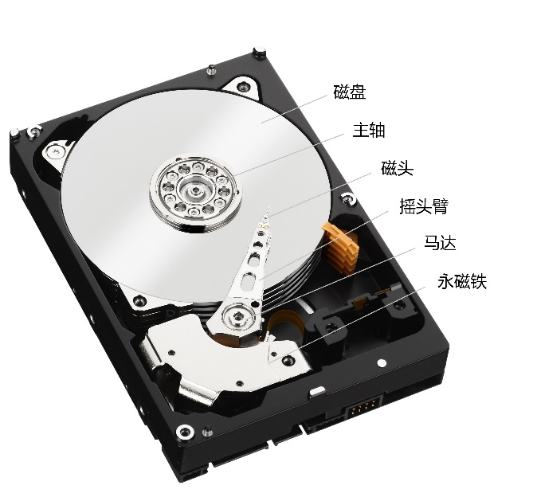
固态硬盘
固态硬盘的组成是由，磁盘，主轴，磁头，摇头臂，马达，永磁铁，固态硬盘是一种新型硬盘，采用了电信号存储，速度更快，但是固态硬盘容量相对较小，价格较贵，还没有普及，固态硬盘有sata固态，m.2固态，pci-e固态三种
而m.2固态又有nvme的m.2和sata的m.2两种。

- 计算机硬件——内存
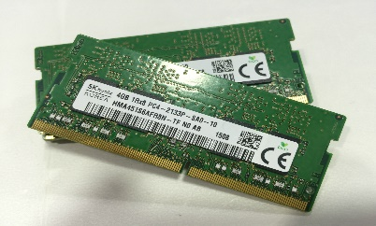
负责存储数据
随机存储
高速设备
内存介绍
内存是计算机中最重要的部件，它是计算机中的一个中间件。它解决了CPU和硬盘之间的速度严重不对等的问题它是CPU和硬盘交互的
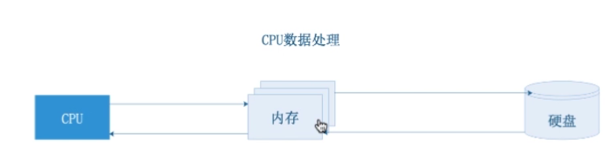
桥梁。
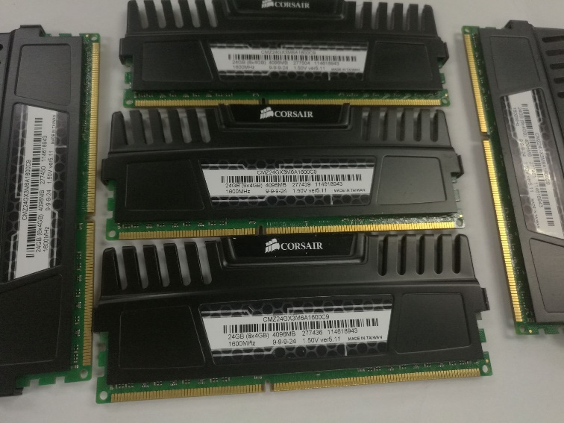
内存条分为：笔记本，台式两种

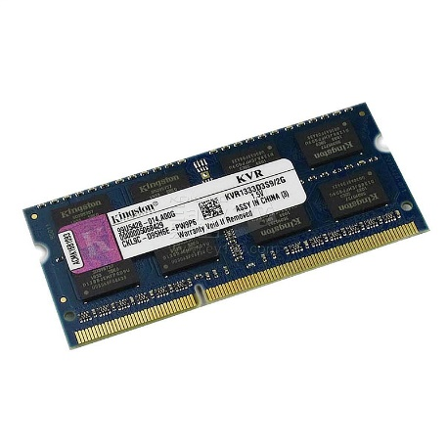

台式内存
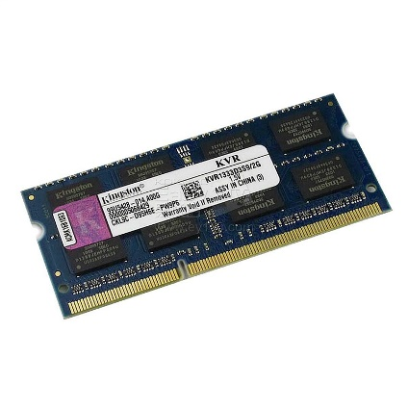

笔记本内存条

